


ﭽ .....رَبِّ أَوْزِعْنِي أَنْ أَشْكُرَ نِعْمَتَكَ الَّتِي أَنْعَمْتَ عَلَيَّ وَعَلَىٰ وَالِدَيَّ وَأَنْ أَعْمَلَ صَالِحًا تَرْضَاهُ وَأَدْخِلْنِي بِرَحْمَتِكَ فِي عِبَادِكَ الصَّالِحِينَﭼ


[سورة النمل: من الآية رقم (19)]
-ب-

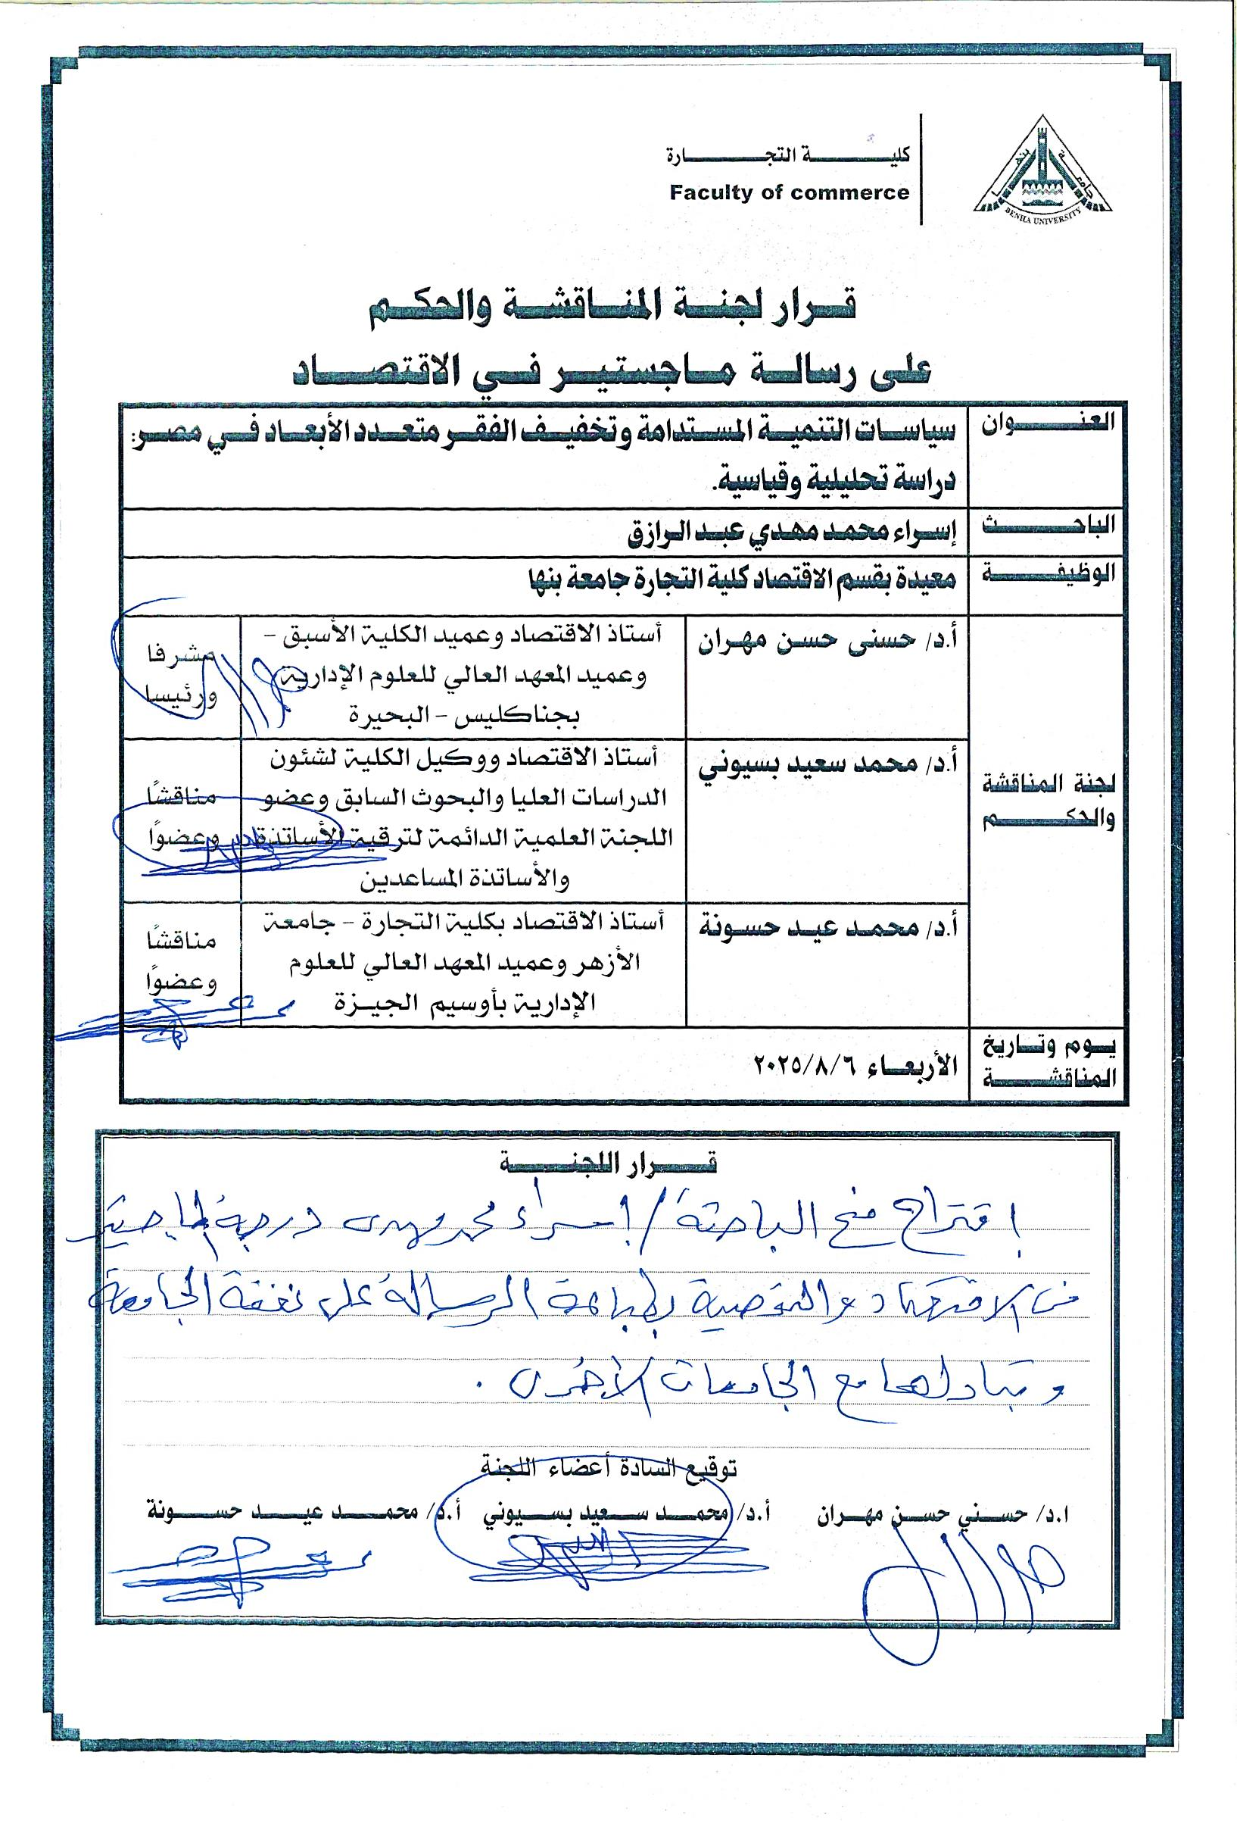



إلــــى والدي الحبيب..
سندي الأول ومعلمي الأوفى شكرا لك على ما قدمته لي من حب ودعم وتضحية لا توصف أطال الله لنا في عمرك وأمدك بالصحة والعافية.
إلــــى والدتي..
شمس النهار والسند والحمي، أدامك الله نوراً يملأ أركان البيت، وتاجاً فوق رؤوسنا، بارك الله لنا في عمرك ورزقك السعادة في الدنيا والآخرة.
إلـــى إخوتي
سندي وقوتي، من جعلهم الله سنداً وعوناً لي في هذه الدنيا، متعهم الله بالصحة والعافية.
إلى زوجي رفيق دربي وشريك عمري وشق روحي...
من يشاطرني طريقي ولا يكل مني، أسأل الله أن يديمك سنداً، ويكتب لك التوفيق في الدنيا والآخرة.
إلى أبني الغالي سليم.....
هبة ربي وقرة عيني، من أنار حياتي بوجوده، أسأل الله أن يحفظك وأن تكون دوماً من السعداء الناجحين.
إلـــى أساتذتــي
وكل من علمني حرفاً شكراً وتقديراً
إلى زملائي الأعزاء وكل من وقف بجانبي
وإلى كل من قدم لي المساعدة، حتى أكمل مسيرتي وهدفي وغايتي، عرفاناً مني بالجميل لما قدموه لي، عسى أن أكون عند حسن ظنهم جميعاً.
أهدي هذا البحث

شكروعرفان
الحمد لله العلي القدير حمدا يليق بجلال وجهه وعظيم سلطانه، وأشكر فضله ونعمته أن أعانني ووفقني إلى اتمام هذه الدراسة، فلله الحمد والشكر ... وبعد
يطيب لي ويشرفني أن اتقدم بخالص آيات الشكر الجزيل والتقدير العظيم إلى القدوة في التواضع والأخلاق، أستاذي ومعلمي الذى تعلمت على يديه الكثير، والذي كان له الدور الأعظم في رعاية وإثراء هذا العمل، الأستاذ الدكتور/حسني حسن مهران، أستاذ الاقتصاد وعميد الكلية الأسبق وعميد المعهد العالي للعلوم الإدارية بجناكليس - البحيرة، على الإشراف على رسالتي، وعلى مساعدته ومساندته لي وتقديم النصح والتوجيه في مختلف مراحل البحث، ولقد كان لخبرته التخصصية الدور الأكبر في التغلب على الكثير من المشاكل والمعوقات التي واجهتني، حتى توصلت إلى اتمام هذه الدراسة فجزاه الله عنى خير الجزاء.
خالص الشكر والامتنان إلى الدكتورة / نانيس فكري محمد، مدرس الاقتصاد والمنسق الأكاديمي لشعبة الدراسات باللغة الإنجليزية بالكلية–على الإشراف على رسالتي، حيث كان لها دور في رعاية وإثراء البحث، وعلى تواضعها وطيب تعاملها، وعلى تقديم المساعدة الدائمة والتشجيع المتواصل التي لم تدخر جهدا في سبيل عمليه البحث العلمي، فلها كل الشكر والتقدير والاحترام، جزاه الله عنى خير الجزاء .
كما يشرفني ويسعدني أن أتقدم بموفور الشكر وخالص العرفان، للأستاذ الدكتور/ محمد سعيد بسيوني - أستاذ الاقتصاد ووكيل الكلية لشئون الدراسات العليا والبحوث وعضو اللجنة العلمية الدائمة لترقية الأساتذة، والأساتذة المساعدين، على تفضل سيادته بالموافقة على المشاركة في لجنه المناقشة والحكم على هذه الرسالة، ولم يبخل بوقته رغم مشاغله المتعددة لإثراء المناقشة ولقد توجني شرفاً بهذه المشاركة، وسوف تكون تعليقاته وملاحظاته العلمية القيمة نبراسا أهتدى به – أدعو الله أن يمتعه بالصحة والعافية ويجزيه عنى خير الجزاء .
هذا وتتقاصر عبارات الشكر والتقدير التي أملكها، تعبيراً عن سعادتي بالعالم الجليل الاستاذ الدكتور/ محمد عيد حسونه–أستاذ الاقتصاد بجامعة الأزهر وعميد المعهد العالي للعلوم الإدارية بأوسيم - الجيزة، لتكرم سيادته بالموافقة على المشاركة في لجنه المناقشة والحكم على هذه الرسالة، ومنحي الفرصة للاستفادة من علمه الغزير كنموذج مشرف لعلماء الاقتصاد أدعو الله أن يمتعه بالصحة والعافية ويجزيه عنى خير الجزاء .
كما اتقدم بالشكر لكل من قدم لي يد العون والمساعدة في انجاز هذه الرسالة من نصح وإرشاد و توجيه أو دعم علمي– او معنوي ولأفراد أسرتي كل الشكر والامتنان على صبرهم ومساعدتهم لي فلهم منى جميعا خالص الشكر .
والله الموفق والمستعان
الباحثة
المستخلص
استهدفت الدراسة تحليل وقياس العلاقة بين سياسات التنمية المستدامة والفقر متعدد الابعاد في مصر خلال الفترة (1999-2023), وذلك لبناء إطار متكامل لتعزيز علاقة سياسات التنمية المستدامة بالفقر متعدد الابعاد في مصر في ضوء نتائج الدراسة والتجارب الدولية الناجحة في تخفيف حدة الفقر متعدد الابعاد, ولتحقيق هذا الهدف, اعتمدت الدراسة علي فرضيتين اساسيتين, الاولى: توجد علاقه توازنيه طويله الاجل تتجه من سياسات التنمية المستدامة إلى الفقر متعدد الابعاد في مصر خلال الفترة (1999-2023). والثانية: يمكن تقليل معدلات الفقر متعدد الابعاد في مصر بتبني مجموعة من السياسات والبرامج التنموية المستدامة التي تستهدف الفقراء وذلك في ضوء نتائج الدراسة وبالاستفادة من بعض التجارب الدولية.
ولاختبار هذه الفرضيات, اعتمدت الدراسة علي المنهج الاستقرائي (الأداة الوصفية والأداة التحليلية). بالإضافة إلي المنهج القياسي (نموذج الانحدار الذاتي بفترات إبطاء موزعة ARDL).
وتوصلت الدراسة في الجزء التحليلي, إلى إيجابية وقوة العلاقة بين نصيب الفرد من الناتج المحلي الإجمالي كمؤشر للتعبير عن السياسة الاقتصادية للتنمية المستدامة والأبعاد الثلاثة للفقر متعدد الأبعاد(التعليم، الصحة، مستوي المعيشة)، وإلى إيجابية وتوسط العلاقة بين معدل التضخم كمؤشر للتعبير عن السياسات الاقتصادية للتنمية المستدامة والأبعاد الثلاثة للفقر متعدد الأبعاد، كما توصلت إلي سلبية وضعف العلاقة بين كل من معدل البطالة ومعدل النمو السكاني كمؤشرات اجتماعية للتنمية المستدامة والأبعاد الثلاثة للفقر متعدد الأبعاد، ولكن تأثير البطالة غير معنوي. وأخيرا توصلت الدراسة إلي إيجابية وقوة العلاقة بين انبعاث غاز ثاني أكسيد الكربون باعتباره -مؤشرا للتعبير عن السياسات البيئية للتنمية المستدامة- والأبعاد الثلاثة للفقر متعدد الأبعاد في مصر خلال فترة الدراسة.
وتوصلت الدراسة على المستوى القياسي إلى وجود علاقة توازنية طويلة الأجل بين سياسات التنمية المستدامة، وأبعاد الفقر متعدد الأبعاد في مصر خلال الفترة (1999- 2023)، وأشارت تقديرات نموذج الـ ARDL في الأجل الطويل بالنسبة للنموذج الأول، إلى وجود أثر معنوي وموجب لكل من نصيب الفرد من الناتج المحلي الإجمالي، معدل التضخم؛ ووجود أثر معنوي وسالب لكل من معدل البطالة ومعدل النمو السكاني، ووجود وأثر غير معنوي وموجب لانبعاثات ثاني أكسيد الكربون. وجاءت معلمه تصحيح الخطأ معنوية وسالبة، لتؤكد أن الاختلال في التوازن طويل الأجل يصحح بسرعة تعادل (98.9%) كل سنة، وتوصلت بالنسبة للنموذج الثاني إلى وجود أثر غير معنوي وسالب لكل من معدل البطالة، ومعدل التضخم، ومعدل النمو السكاني، وانبعاثات ثاني أكسيد الكربون، بينما وجود أثر غير معنوي وموجب لمتغير نصيب الفرد من الناتج المحلي الإجمالي. وجاءت معلمة تصحيح الخطأ معنوية وسالبة، لتؤكد أن الاختلال في التوازن طويل الأجل يصحح بسرعة تعادل (0.03%) كل سنة. وبالنسبة للنموذج الثالث إلى وجود أثر معنوي وسالب لكل من معدل البطالة، معدل النمو السكاني، ووجود أثر معنوي وموجب لكل من معدل التضخم، ونصيب الفرد من الناتج المحلي الإجمالي بالدولار، ووجود أثر غير معنوي وموجب لمتغير انبعاثات ثاني أكسيد الكربون، وجاءت معلمه تصحيح الخطأ معنوية وسالبة، لتؤكد أن الاختلال في التوازن طويل الأجل يصحح بسرعة تعادل (95.3%) كل سنة.
وفي ضوء ذلك، قامت الدراسة ببناء إطار مقترح لتعزيز دور علاقة السياسات الاقتصادية والاجتماعية والبيئية للتنمية المستدامة في التخفيف من حدة الفقر متعدد الأبعاد في مصر، وذلك بالاعتماد علي النتائج التي تم التوصل إليها، والاستفادة من التجارب الدولية.
Abstract
The study aimed to analyze and measure the relationship between sustainable development policies and multidimensional poverty in Egypt during the period (1999-2023). This aimed to build an integrated framework to enhance the relationship between sustainable development policies and multidimensional poverty in Egypt, in light of the study's findings and successful international experiences in alleviating multidimensional poverty. To achieve this goal, the study relied on two basic hypotheses. The first: There is a long-term equilibrium relationship between sustainable development policies and multidimensional poverty in Egypt during the period (1999-2023). The second: Multidimensional poverty rates in Egypt can be reduced by adopting a set of sustainable development policies and programs that target the poor, in light of the study's findings and by drawing on some international experiences.
To test these hypotheses, the study relied on the inductive approach (descriptive and analytical tools), in addition to the standard approach (autoregressive distributed lag model ARDL). In the analytical section, the study found a positive and strong relationship between per capita GDP, as an indicator of sustainable development economic policies, and the three dimensions of multidimensional poverty (education, health, and standard of living). It also found a positive and moderate relationship between the inflation rate, as an indicator of sustainable development economic policies, and the three dimensions of multidimensional poverty. It also found a negative and weak relationship between the unemployment rate and the population growth rate, as social indicators of sustainable development, and the three dimensions of multidimensional poverty, but the impact of unemployment was insignificant. Finally, the study found a positive and strong relationship between carbon dioxide emissions, as an indicator of sustainable development environmental policies, and the three dimensions of multidimensional poverty in Egypt during the study period.
At the econometric level, the study found a long-term weighted relationship between sustainable development policies and the dimensions of multidimensional poverty in Egypt during the period (1999-2023). The long-term ARDL model estimates for the first model indicated a significant and positive effect of per capita GDP and the inflation rate. There is a significant and negative effect for each of the unemployment rate and the population growth rate, and an insignificant and positive effect for carbon dioxide emissions. The error correction parameter was significant and negative, confirming that the long-term imbalance is corrected at a rate equal to (98.9%) each year. For the second model, I found an insignificant and negative effect for each of the unemployment rate, the inflation rate, the population growth rate, and carbon dioxide emissions, while there was an insignificant and positive effect for the per capita GDP variable. The error correction parameter was significant and negative, confirming that the long-term imbalance is corrected at a rate equal to (0.03%) each year. For the third model, there was a significant and negative effect for each of the unemployment rate and the population growth rate, and a significant and positive effect for each of the inflation rate and per capita GDP in dollars, and an insignificant and positive effect for the carbon dioxide emissions variable. The error correction parameter was significant and negative, confirming that the long-term imbalance is corrected at a rate equivalent to 95.3% per year.
In light of this, the study developed a proposed framework to enhance the role of the relationship between economic, social, and environmental policies for sustainable development in alleviating multidimensional poverty in Egypt, drawing on the findings and international experience.

